Újabb csúcs: A Bux index nyolcvanötezer pont felett zárta a januárt
Erősödött a magyar részvénypiac teljesítménye januárban: a Budapesti Értéktőzsde (BÉT) első számú indexe, a BUX 85 492,6 ponton zárt, ami a 2024. decemberi hónaphoz viszonyítva 7,8 százalékos növekedést jelent. A piaci forgalom 415 milliárd forintot tett ki, amely 18,86 milliárd forint értékű napi átlagnak felelt meg. A legnépszerűbb részvények sorrendjét továbbra is az OTP Bank, a Richter Gedeon és a MOL vezette 297,9, 46,3 és 30,2 milliárd értékű forgalommal. A befektetési szolgáltatók közül a Concorde, a Wood & Company és az OTP vezettek a rangsorban.
2025 januárja kedvező kilátásokkal indult, különösen az amerikai tőkepiac esetében, a várakozások szerint még tovább emelkedhet az S&P500 index. Az európai piacok vegyes teljesítményt mutattak, az elemzők szerint a geopolitikai feszültségek rendeződése optimistán hathat a befektetői hangulatra, különösen a közép-európai részvények tekintetében. Az ázsiai tőkepiacok esetében a technológiai újítások, mint a mesterséges intelligencia fejlődése támogathatják a növekedést.
A magyar tőkepiac első havi teljesítménye pozitív képet fest. A Budapesti Értéktőzsde vezető indexe, a BUX index 7,8 százalékos növekedéssel, 85 492,6 ponton zárt, legmagasabb értékét, 85 903,48 pontot pedig január 20-án érte el. A BÉT tavaly indított indexei is pozitív hónapon vannak túl, a CETOP NTR index 1 727,4 ponton, míg a középvállalatokat tömörítő XTEND index 1 459,2 ponton zárt.
A legnagyobb, 297,9 milliárd forint értékben januárban is az OTP Bank részvényeivel zajlott a kereskedés, a hitelintézetet a Richter Gedeon és a MOL követte: előbbi 46,3 milliárd, utóbbi 30,2 milliárd forintos összforgalommal zárta a hónapot.
A kereskedési aktivitás stabil volt a BÉT-en: az azonnali részvénypiac forgalma összességében ebben a hónapban 415 (fix kötések nélkül 357) milliárd forintot tett ki, amely egy kereskedési napra vetítve 18,86 (fix kötések nélkül 16,24) milliárd forintot jelent.
A befektetési szolgáltatók versenyét januárban a Concorde zárta az élen, 199 milliárd forinttal, a dobogós második és harmadik helyet pedig a Wood & Company és az OTP foglalta el 193,6 és 161,7 milliárd forinttal.
Sajtókapcsolat:
- media@bse.hu
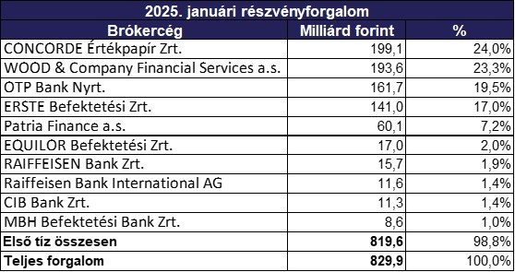 | © Budapesti Értéktőzsde
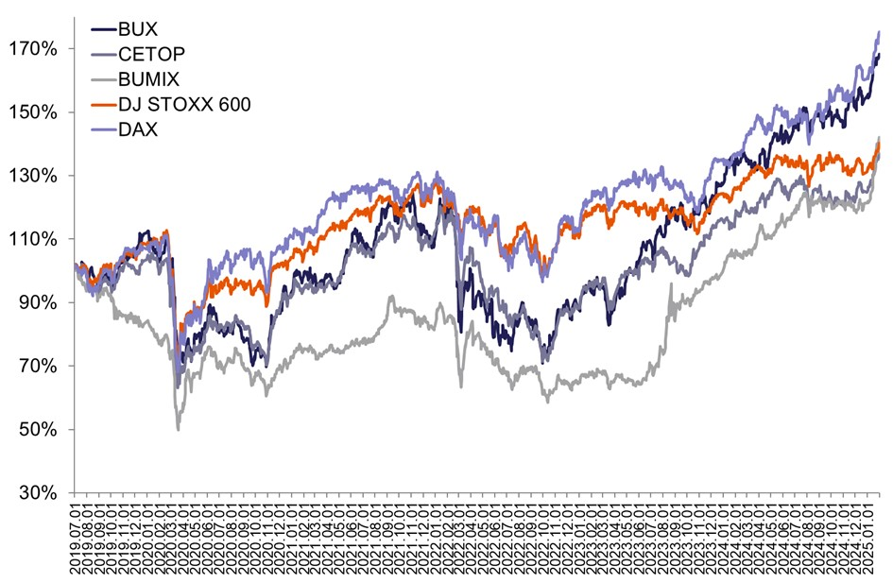 | © Budapesti Értéktőzsde
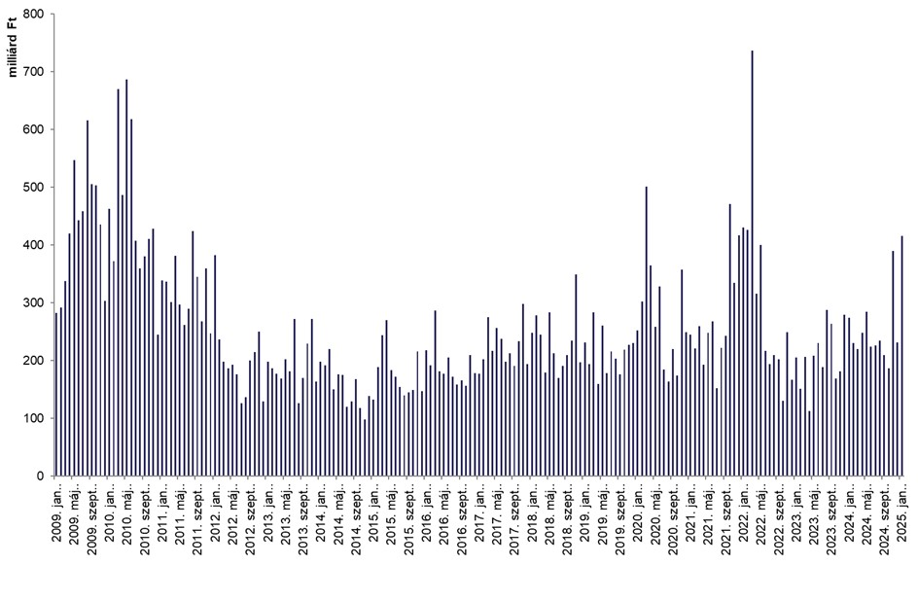 | © Budapesti Értéktőzsde
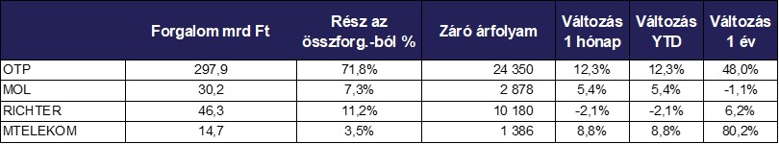 | © Budapesti Értéktőzsde
Eredeti tartalom: Budapesti Értéktőzsde Nyrt.
Továbbította: Helló Sajtó! Üzleti Sajtószolgálat
Ez a sajtóközlemény a következő linken érhető el:

